HTML & CSS | Web App

Projekt: Byg en web app

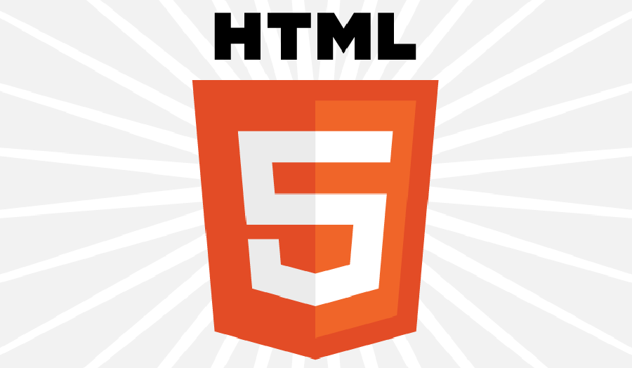

HTML5 indeholder en række nye features, som ikke fandtes i tidligere versioner. Blandt dem findes en række egenskaber, som kan give web apps en adfærd, der minder om native apps. Man kan fx tilføje full screen mode og offline mode.

I dette projekt skal du udvikle en prototype til en simpel web app, der skal indeholde en række af de features, der ellers kun forbindes med mobile apps.
Materialet til projektopgaven omfatter en række dokumenter, der hver især beskriver én af faserne i udviklingen af en web app. Du bør læse dem, før du starter på projektopgaven. De giver dig nemlig det teoretiske grundlag, der skal til for at løse opgaven.

Forbered web app projekt
- Opret et nyt projekt i din favorit-editor og navngiv det web-app-prototype
- Tilføj desuden den mappe-struktur og de ressourcer, du plejer at benytte, fx et reset stylesheet, jQuery Library og så videre

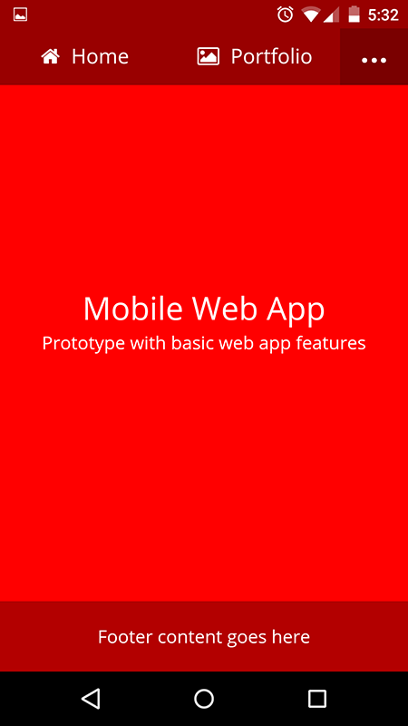
Layout og websider
- Web appen skal som minimum indeholde 3 websider: index.html, about.html og contact.html
- Hver webside skal have et ensartet layout, der skal bestå af fire elementer: En div-wrapper med tre child-elementer, der skal udgøre appens header, content-area og footer. Du skal benytte HTML5 elementerne <header>, <section> og <footer> til opgaven
- Man skal kunne navigere mellem de tre websider via en vandretstillet menu, der skal placeres i headeren
- Layoutet skal styles således at header og footer er placeret øverst og nederst på skærmen, mens content-elementet er placeret i midten og fylder den resterende plads ud.
Dette gælder både, når devicen holdes i portrait og landscape mode. Derfor skal content-elementet have en fleksibel højde

Web app features
Når du har forberedt projektet i din favorit editor og oprettet et grundlæggende layout, er du klar til at implementere de specifikke web app features.
Fremgangsmåden er beskrevet i det øvrige materiale, der indgår i projektet.

- Tilføj theme color med meta-tag
- Opret homescreen icons som png-filer
- Tilføj full screen mode med meta-tag
- Opret offline mode med manifest-fil og HTACCESS-fil

Ekstra: Font Awesome


Som et ekstra krydderi til din web app prototype kan du installere Font Awesome, der er et jQuery baseret plugin, der giver mulighed for at tilføje ikoner som fonte - såkaldte icon fonts.
Font Awesome indeholder bl.a. en samling af application icons, der er oplagte at bruge i din web app.
Fordelen ved at benytte icon fonts i stedet for billedfiler er, at du via CSS kan ændre farven og størrelsen på dem uden kvalitetstab. Det kan du ikke med billedfiler.
Du finder en oversigt på det officielle website.

Start med at installere jQuery Library, hvilket er en forudsætning for at Font Awesome virker. Det gør du nemmest ved at benytte et link til et hostet eksemplar, som fx fra Google Hosted Libraries.
Kopier nedenstående script-tag og placer det i web appens head-sektion:

<script src="https://ajax.googleapis.com/ajax/libs/jquery/2.1.3/jquery.min.js"></script>

Font Awesome hostes også online. Kopier følgende link-tag og placer det efter jQuery script-tagget i head-sektionen på alle sider i din web app.

<link rel="stylesheet" href="http://maxcdn.bootstrapcdn.com/font-awesome/4.3.0/css/font-awesome.min.css">

Når det er gjort, kan du indsætte alle tilgængelige Font Awesome ikoner ved at tilføje en forudddefineret CSS-class til det ønskede html-element. Nemmere kan det ikke blive.

Med en smart teknik kan du endda slippe for at sætte Font Awesomes CSS-classes direkte på dine html-elementer. Du kan i stedet gøre det via CSS pseudo selectoren : before på følgende måde:

div.facebook:before {
content: "\f09b";
font-family: FontAwesome;
}

Du kan læse mere om denne teknik her: www.davidwalsh.name
Eksperimentér med mulighederne og find den fremgangsmåde, der passer dig bedst.

God fornøjelse med dit web app projekt :-)

